东方卫视正在直播：“秋晚”节目单来咯！彩虹合唱团新“神曲”，听完馋哭~

[这就是中国](javascript:void(0);)

**这就是中国**

微信号 mhshHome

功能介绍 东方卫视《这就是中国》节目官方账号 每周一晚22:00东方卫视播出

2021-09-21[原文](https://mp.weixin.qq.com/s?__biz=MzA5NTI5ODk3NA==&mid=2651173523&idx=1&sn=5a994a524419ac93ce59ccbc744b24f9&chksm=8bb06662bcc7ef748a0e367fc3be6bfc4af875702d38168a452026f643d61f1f93dfa4cac75a&scene=27#wechat_redirect&cpage=11)

收录于话题

今晚7:30，东方卫视“朤（lǎng）月东方”中秋节晚会即将唯美上线，在这阖家团圆的好日子里，一家人坐在一起吃吃饭、赏赏月、分分月饼、看看电视…着实美哉，美哉~



▼

**5个月亮的中秋晚会**



朤，这个字大家平时应该很少见。《朤月东方东方卫视中秋梦幻夜》将在今晚，给大家献上一次古典和新潮、科技与国风并存的梦幻大戏。**朤月，有5个月亮的中秋节晚会，大家期待吗？**

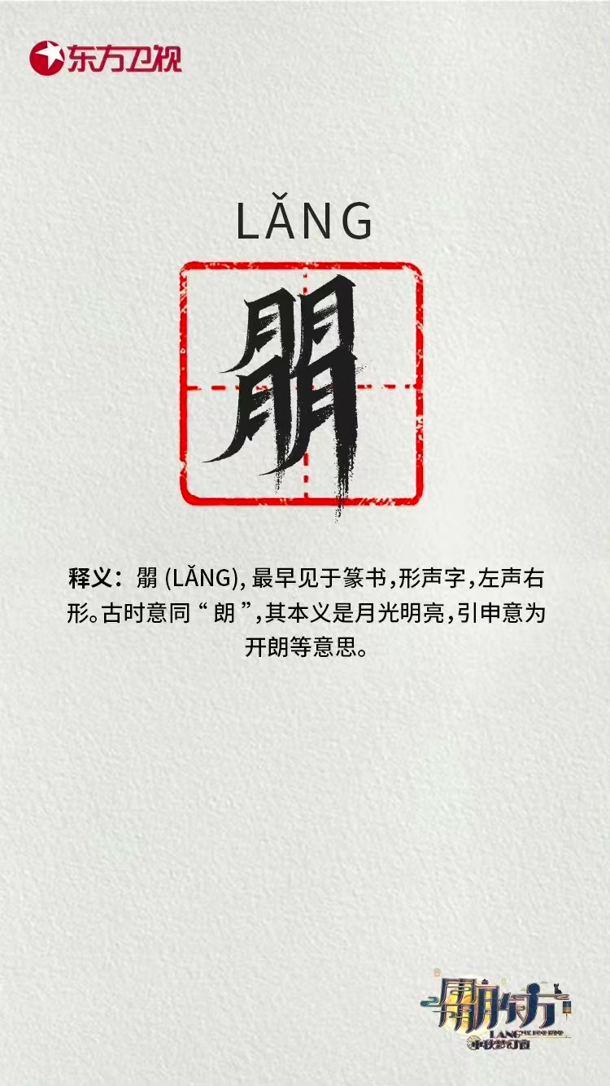

▼

**中秋爆款神曲，听饿了**



在今晚，“神曲制造机”上海彩虹合唱团还将献上一首关于“中秋美食”的歌，一盏曲水流觞串联各个时代的月饼美食，好吃又好玩，绝对的本年度中秋神曲预定。这不，还没有播已经收到了来自人民日报的点赞。

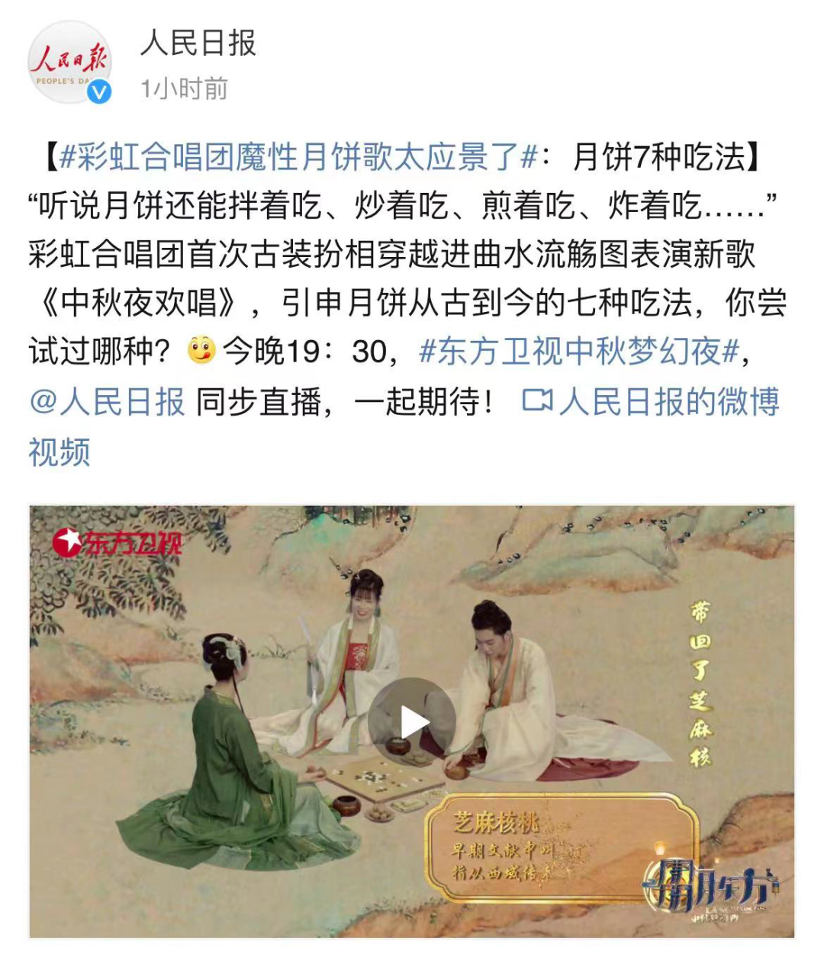

上海资深老饕聚集的都市频道的粉丝们，知道大家爱吃，但**你对中秋美食的了解到底有多少呢？**快来听听这首歌，看看到底是你会吃还是它能吃？

▼

点击下图，抢先听中秋“神曲”

▼

**爱恨交加五仁月饼来头不小**

“据说在周朝，人们就吃上了太师饼。张骞从西域，带回了芝麻核桃。”涨知识了，原来五仁月饼的传奇如此悠久，从此以后再也不嫌弃五仁月饼啦，这可是来自汉朝的传统风味！

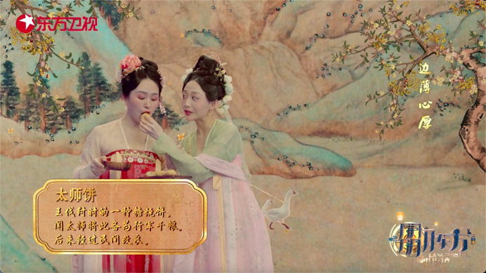

▼

**独属于宋代人的浪漫**

“宋代人过中秋，更有仪式感！特色饮料玩月羹，名字还挺浪漫！皇家吃宫饼，民间吃小饼……”不愧是提倡理学的宋朝，连吃个月饼都要有仪式感，讲究哇！

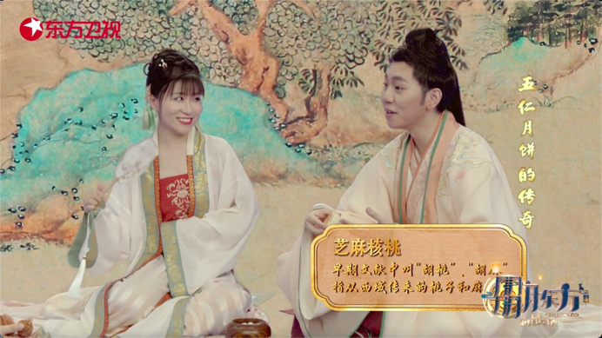

▼

**拌着吃的月饼，刺激**

月饼除了“拆开包装+吃”还有其他的吃法？这次这一首歌纵观古今，解锁了7种月饼的新颖吃法，作为吃货可忍不住要赶紧试一试了！这就来给大家展示下其中几种，给今晚的团圆饭添道菜～

**吃法一： 拌着吃**

“听说月饼还能拌着吃？葱花辣椒榨菜丝！”

第一道凉拌月饼就吓到小编了！这么吃确定不会齁得慌？甜辣酸咸交加，可能这就是人生的味道吧！

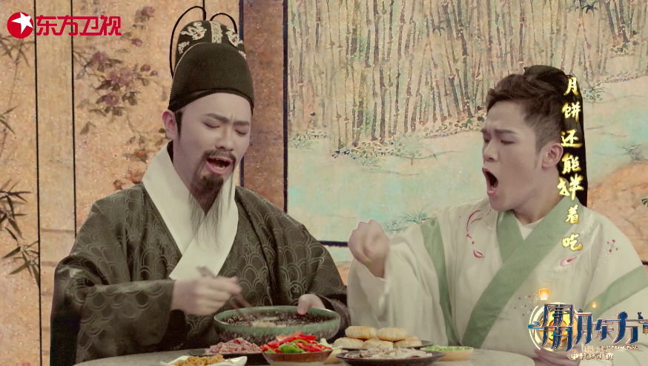

**吃法二：炒着吃**

“还能炒着吃！鸭肉火腿加姜丝！ ”咦~有点黑暗料理那味儿了！

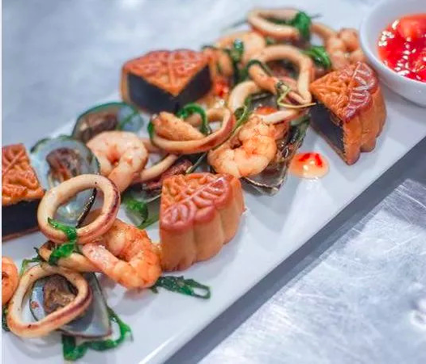

**吃法三：煎着吃、炸着吃**

“还能炸着吃！吃法可多了……”

听完了前面两种吃法，似乎这俩听起来倒是可以接受了。毕竟遇事不决，油锅一煎，总是不会错的！

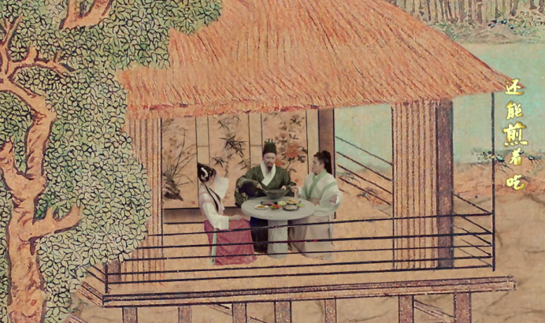

大家家里的月饼有多的伐？不妨发挥创意，来个煎炸烹烤，说不定会有意外之喜哦~这一首歌听下来，别的没啥，就是有点饿了快快快，月饼吃起来！

▼

 除了这首“神曲”之外，今晚的东方卫视中秋晚会，还有超多唯美的节目等着大家。节目单如下：

**阿拉上海人当然是要看阿拉上海的“秋晚”啦**~~今晚7:30，记得开电视，看节目哦~

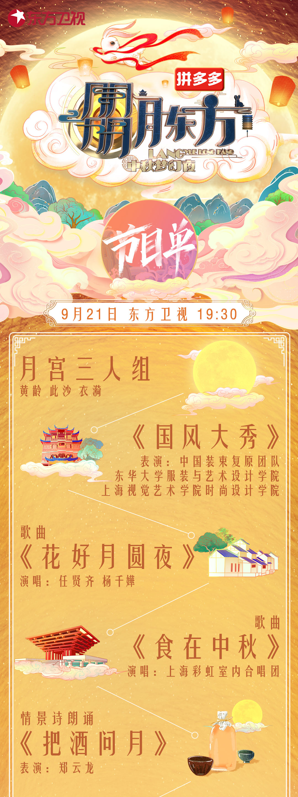

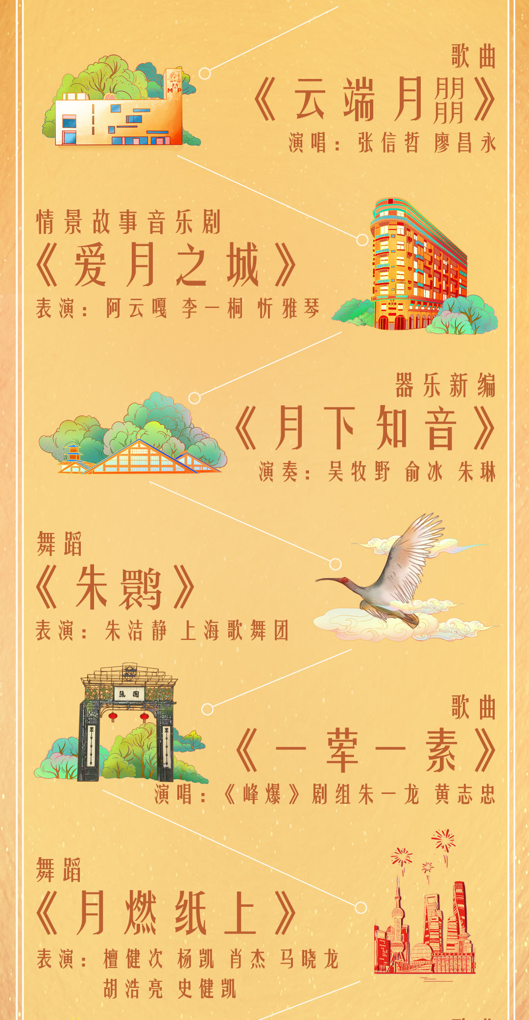

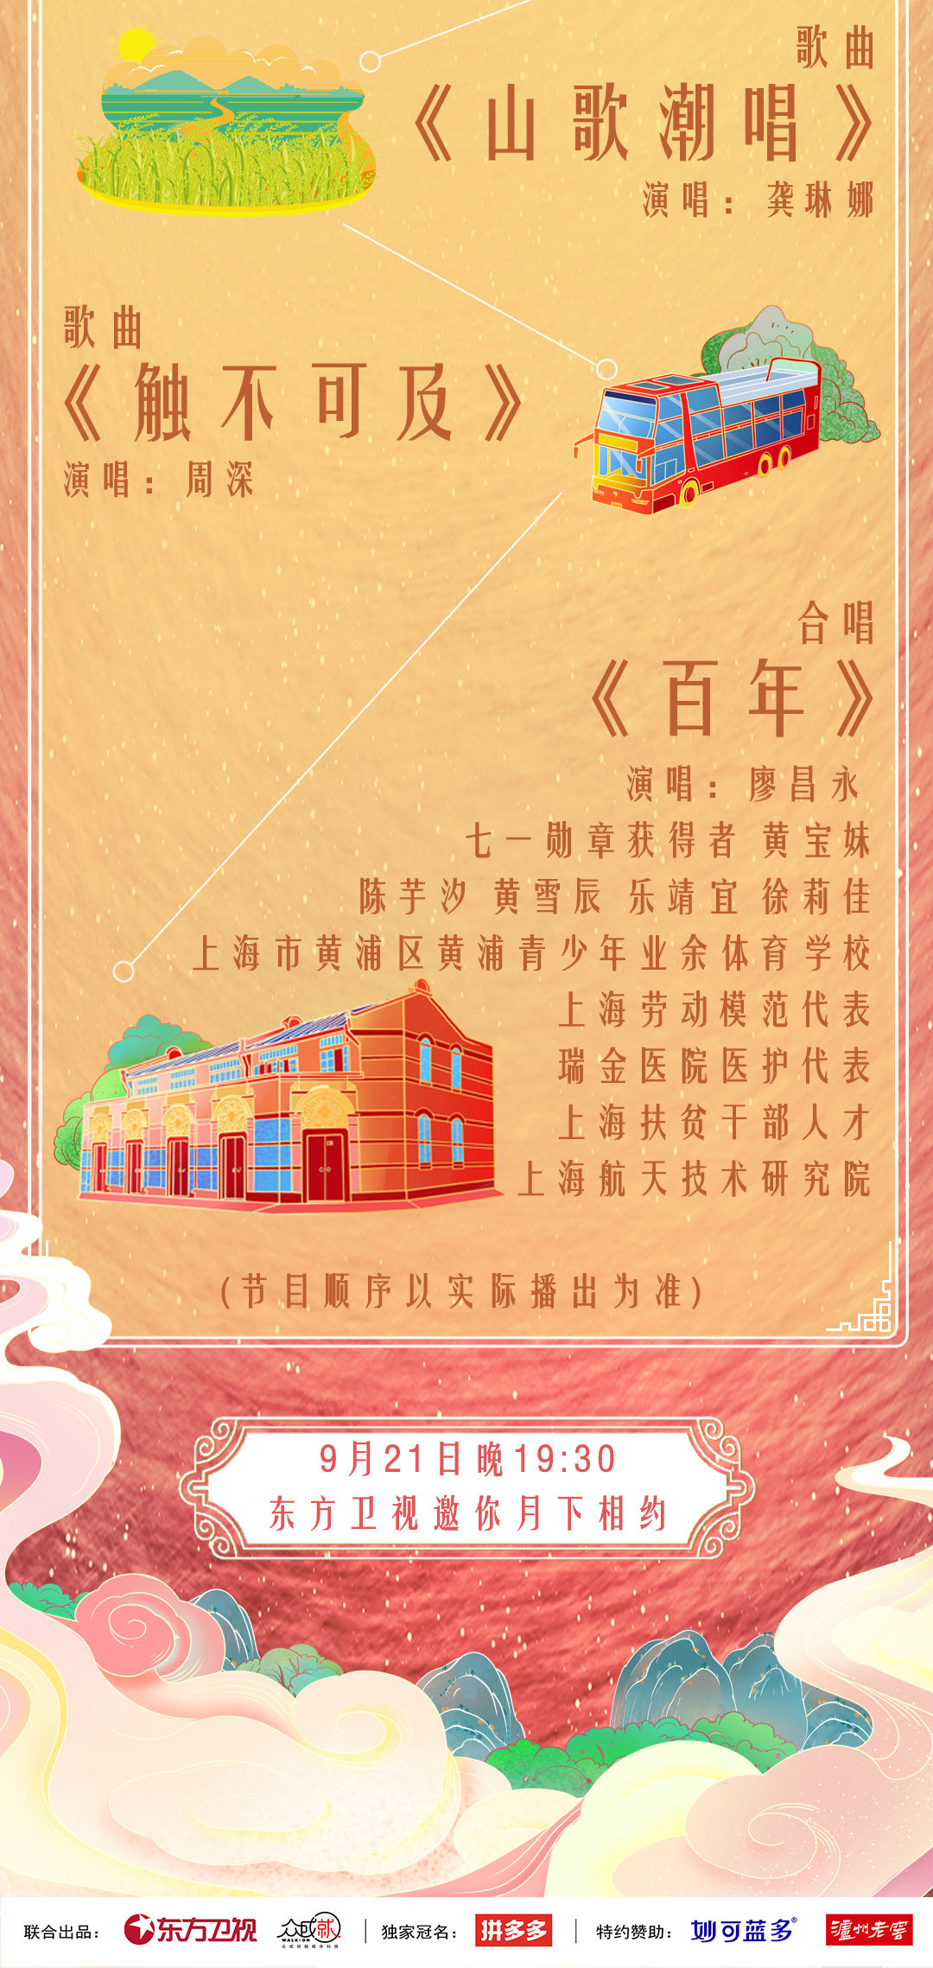

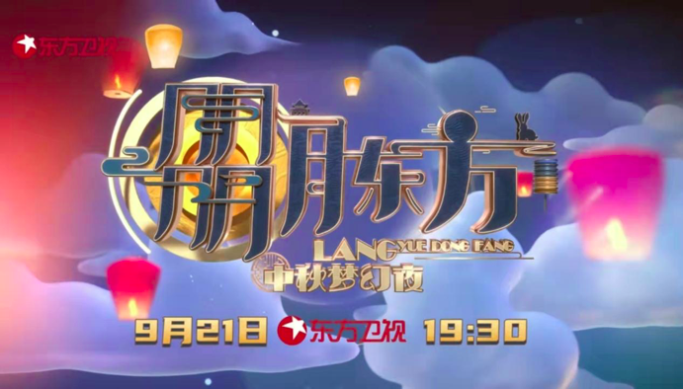

### 精选留言

用户设置不下载评论